МОУ Новокурлакская СОШ Аннинского района Воронежской области

Областной конкурс творческих работ
«Крылатая пехота»

Он служил в «крылатой пехоте»

Выполнила: Гальцова Дарья Николаевна,
396 241 с. Старый Курлак Аннинского района
Воронежской области, ул. Ленина, 41 т. 4-82-13
Ученица 6 класса МОУ Новокурлакская СОШ
МОУ Новокурлакская СОШ Аннинского муниципального района Воронежской области; 396242, Воронежская обл., Аннинский р-н, с. Новый Курлак, ул. Степная, 7
8(74346)4-01-17, novykurlak0071@rambler.ru

Номинация «Живи и помни»
Возрастная категория 12 лет

2010 год
Глава 1 «Давайте познакомимся».
Я – Гальцова Даша. Мне 12 лет. Учусь в 6 классе обычной сельской школы. Учусь хорошо, даже отлично. Уроки, да и вся школьная жизнь, меня не напрягают. По – моему, мне всё даётся легко. Наверное, поэтому часто скучаю и хочется заняться чем – то, увлечься по – настоящему.
Мои родители, зная мой характер, изо всех сил выбиваются в поисках этого «чего – то». Я им, конечно, очень благодарна и за компьютер, и за мягкие игрушки, и за сотни книг и энциклопедий, за многочисленные экскурсии по «городам и весям», и просто за то, что они у меня самые лучшие в мире. И всё – таки я чувствую, что это не самое главное в жизни, хочется чего – то большего и значительного.
Признаюсь честно, меня давно увлекает одно занятие: наблюдать за людьми. Сама я – человек не очень – то разговорчивый, всё больше молчу.
Может, кто – то скажет: « Надо же в 12 лет такие порывы!» Но тут уж ничего не поделаешь – характер…
А недавно в школе нам предложили поучаствовать в конкурсе, посвящённом 80-летию ВДВ, написать работу о своём земляке, служившим в этом роде войск. Признаюсь, я колебалась, так как боялась вновь разочароваться в очередном деле, да и героев, с которых можно «делать жизнь», я, честно, не видела. Каждый день наблюдаю знакомые лица односельчан, обычную, размеренную, трудовую жизнь сельского человека. Где тут подвиги? Где история?
Своими сомнениями я поделилась с папой. Он улыбнулся, погладил меня по голове и сказал: «Доченька, ты приглядись получше к людям. Это тебе только кажется, что ты знаешь человека, потому что видишь его каждый день. За спиной каждого из них – целая жизнь. Ты сходи к дяде Олегу Батракову, моему школьному товарищу, расспроси его о службе в армии, да и вообще о жизни, а потом, если не увлечёт тебя это, можешь и отказаться от предложенного конкурса».
Я сначала мучительно вспоминала, кто такой дядя Олег. А потом даже засмеялась над собой: ведь это папа моей школьной подружки. Что же он может рассказать интересного? Даже не могу предположить. Обязательно схожу к нему.
Глава 2 «В гостях»
На селе каждый человек на виду, ничего не утаишь и не спрячешь. Вот и о нём, Батракове Олеге Александровиче, давно сложилось общее мнение: «хороший человек», «добрый», «всегда поможет», «уважительный». Неужели я чего - то о нём ещё не знаю? Это увлекает.
- Здравствуйте, дядя Олег, - сказала я прямо с порога. – А я к вам пришла, чтобы расспросить Вас о службе в армии.
- Здравствуй! Проходи, раздевайся, - сказал дядя Олег. - Сейчас чайком побалуемся. Олечка, встречай гостью.
Его дочка была за хозяйку, так как тётя Лида, жена, ещё на работе.
Я только успевала отвечать на вопросы дяди Олега, а сама невольно думала: «Может он не услышал, что я хочу его расспросить об армии?..».
- Об армии?.. Да что о ней вспоминать… Давно уже было. Кому это интересно? – сказал дядя Олег. – Да и на героя книги я не тяну: не совершил никаких подвигов.
- Но мне всё интересно. А Вы о своей жизни расскажите. Попробуйте начать сначала?
И он заговорил как – то тихо, робко, как бы выверяя каждое слово. Поначалу я даже прислушивалась. Но потом я сказала, что намечается праздник, 80-летие ВДВ. Собираются все сведения о тех людях, что служили в этих войсках. Теперь, по мере его рассказа, я замечала, как постепенно он начал оживать, как менялось выражение его лица, как блестели его глаза, когда он вспоминал о людях, с которыми он служил. Так передо мной постепенно открывалась история человеческой жизни.

Глава 3 «Из биографии»
Родился Олег 20 марта 1968 года в селе Старый Курлак Аннинского района Воронежской области. Их с сестрой воспитывала одна мама, Анастасия Тимофеевна, женщина очень добрая и трудолюбивая. Про неё в селе говорят: «золотые руки». И мальчик брал пример с матери. Рос смышлёным, спокойным мальчиком. С детства был приучен к труду.
Сейчас Анастасия Тимофеевна вспоминает, что хоть Олеженька был младшим в семье, но вырос не избалованным. Когда сестра уехала учиться, он стал надёжной опорой матери.
1 сентября 1974 года Олег пошёл в первый класс. Пискунова Александра Стефановна, классная руководительница Олега, вспоминает, что класс был большой, но дружный. Девочек меньше, чем мальчиков. Поэтому все мероприятия лежали на мужских плечах. Олег активно участвовал в общественной и трудовой жизни школы и класса. Делать скворечники, помогать в поле колхозу – он всегда в первых рядах.
Коновалова Валентина Константиновна, учительница математики, вспоминает, что Олег был способным учеником, хорошо учился. Но не хватало усидчивости, а мог бы учиться ещё лучше. Но нужно было на рыбалку сходить, в футбол с ребятами поиграть. Да мало ли какие дела были в том возрасте!
В 1983 году закончил Старокурлакскую восьмилетнюю школу. А в 1985 году – Новокурлакскую среднюю школу. Одноклассники отзываются об Олеге очень хорошо. Мой папа, Гальцов Николай Александрович, учился вместе с ним. Он говорит, что Олег парень надёжный, всегда поможет, выручит в трудной ситуации. Другой одноклассник, Дьяконский Николай Иванович, вспоминает, что Олег помогал ему в учёбе. Не просто давал списывать, а всегда объяснял домашнее задание.
После школы Олег закончил автошколу ДОСААФ и получил права шофёра. Уже в апреле 1986 года он получил повестку в армию.
По окончанию службы вернулся в родное село, работал шофёром в колхозе имени Димитрова. Затем по болезни оформлен на группу по инвалидности. Женат, имеет сына Александра и дочь Ольгу. В настоящее время сын находится на службе в рядах вооружённых сил.
Глава 4 «Служба»
- В мае 1986 года привезли в город Воронеж, на пересыльной пункт. Приехал лейтенант, стал набирать команду в ВДВ. Команда – это 7 человек. Вот их и набрали с Воронежской области. Поехали в город Кировабад, что находится в Азербайджане.
- Но сначала два месяца пробыли на станции Герань (карантин для молодых солдат). Прошли подготовку молодого бойца. Затем были отправлены в дивизию города Кировабада для прохождения службы.
- Фруктов было много, столько никогда не видел: виноград разных сортов, гранаты, персики, абрикосы. Но нам, солдатам есть запрещали, чтобы не было инфекционных болезней. Местную воду пить тоже не разрешалось, она там без солей. Нам давали три фляжки на день. Вода была кипячёная с верблюжьей колючкой.
- Попал в РДО (рота десантного обеспечения), водителем. На моей машине было загружено две платформы машин. Все на боевой готовности.
- Распорядок дня обычный, армейский. Подъём, зарядка, наведение порядка в расположении. Затем стрельбы, прыжки, наземная подготовка, политическая и строевая. Дни насыщенные. Сначала было тяжело, затем втянулся, привык.
- Страшно ли было прыгать с парашютом? Не знаю, скорее нет, чем да. Первый прыжок был сделан с вышки. Подготовка к прыжкам шла на земле. Затем прыгали с самолёта АН-2 (кукурузник). Остальные прыжки с самолётов ИЛ-86 и АН-12. Включается сирена в самолёте, думаешь, быстрее бы прыгнуть, чтобы её не слышать. Всего сделал 21 прыжок.
- Летишь, считаешь: 501, 502, 503, кольцо, купол. Дёргаешь кольцо и парашют раскрывается. Поначалу шум стоял при прыжках, особенно, когда в один поток прыгали (значит в одну дверь). Иногда получалось прыгать друг другу на купол парашюта. Потом приноровились. Когда прыгали в два потока, то есть в две двери самолёта, было удобнее.
- С другом выпрыгнули, шумим, переговариваемся, стараемся рядом приземлиться. Видим снизу зелёную площадку, наверное арбузное поле. Приземлились почти рядом. Положили два парашюта в одну сумку, в другую набрали арбузов. Полк собрался, построился, все докладывают о прибытии. А у нас арбузы. Все отобрали, жалко было.
- Ходили в увольнение. Денег выдавали всего 8 рублей. Покупали себе мороженое, ходили в кино, на базар, просто посмотреть, иногда какой-нибудь торговец угощал яблоками.
- 23 февраля, прямо в праздник, нас подняли по тревоге. В самом Кировабаде начались волнения. Всех солдат погрузили на машины и отправили прямо в центр города. Там интересно были расположены улицы: улица армян напротив улицы азербайджанцев. И люди вооружались, кто, чем мог, и дрались между собой. Солдат поставили посередине улиц, чтобы сдерживать драки и погромы. Они могли кидаться кирпичами, вёдрами и т. д. Сначала нам попадало и от одних и от других. Потом нам привезли каски 1943 года. На них огромный слой краски. Но они помогли нам, иначе были бы ушибы и побои. Потом мы себе делали для защиты от камней и кирпичей деревянные щиты. Предпринимать каких-либо действий против населения указания не было. Мы были, как миротворцы целую неделю. Потом нас сменил московский ОМОН.
- А вот в Афганистан не долетел. Всей командой написали заявление на службу в Афганистан. Тогда так было положено, обязательно по собственному желанию. Сели в самолёт, полетели. Но почему-то вернулись с полпути. Никто нам не объяснил причину.
- В конце службы обучал молодых ездить на машине. Да много всего было, сразу и не припомнишь. Но и не забудешь никогда. С друзьями встретимся, обязательно армию вспомним. Раньше можно было пересчитать по пальцам ребят, которые не служили в армии. Сейчас же наоборот – мало тех, кто служил. Я горжусь, что мой сын в рядах вооружённых сил проходит службу. Он тоже отличник боевой и политической подготовки. Значит, я правильно его воспитал. Ведь каждый мужчина – это защитник своей страны.
Эпилог
Я смотрю на фотографии, которые бережно передо мной разложил дядя Олег. Неужели это он? Такой молодой, красивый. Ну, конечно же, это он: те же глаза, та же улыбка, та же стать.
Он и сейчас высокий и статный. А добрые глаза в сочетании с умным взглядом и приветливой улыбкой создают поистине незабываемое впечатление.
Как напоминание об армейском прошлом, хранятся у дяди Олега награды: медаль «За отличие воинской службы второй степени», несколько значков: «Гвардия», «Отличник боевой и политической подготовки», «Парашютист», «Бегун».
Я думаю, что после этой встречи уже не смогу жить по – старому. В моей жизни появилось то, чего не хватало мне всё это время: понимание того, что вместе со мной, в моём селе, живут обычные люди с такими интересными судьбами. Теперь я точно знаю, что у каждого дома, у каждой семьи есть своя история. Из таких маленьких историй складывается история нашей страны. Постепенно в моём сознании вырисовывается образ русского солдата, защитника Отечества, и он очень похож на Батракова Олега Александровича.

Приложение.
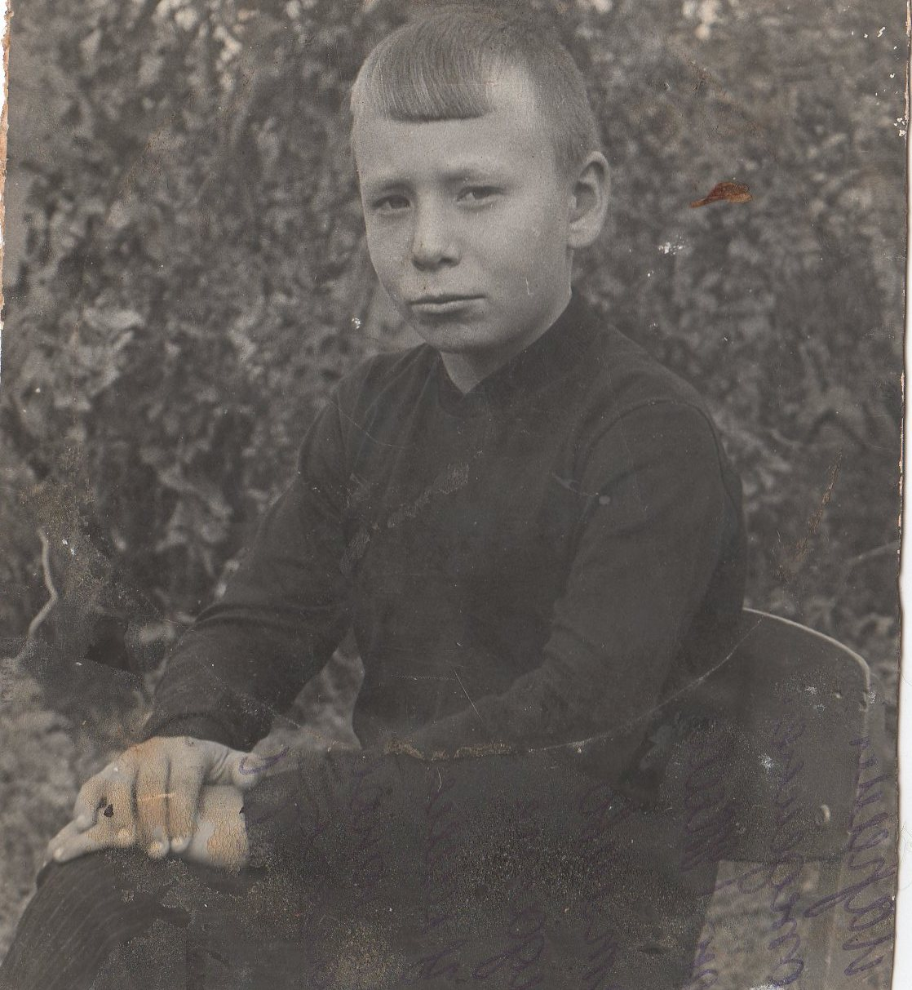

Из школьного альбома

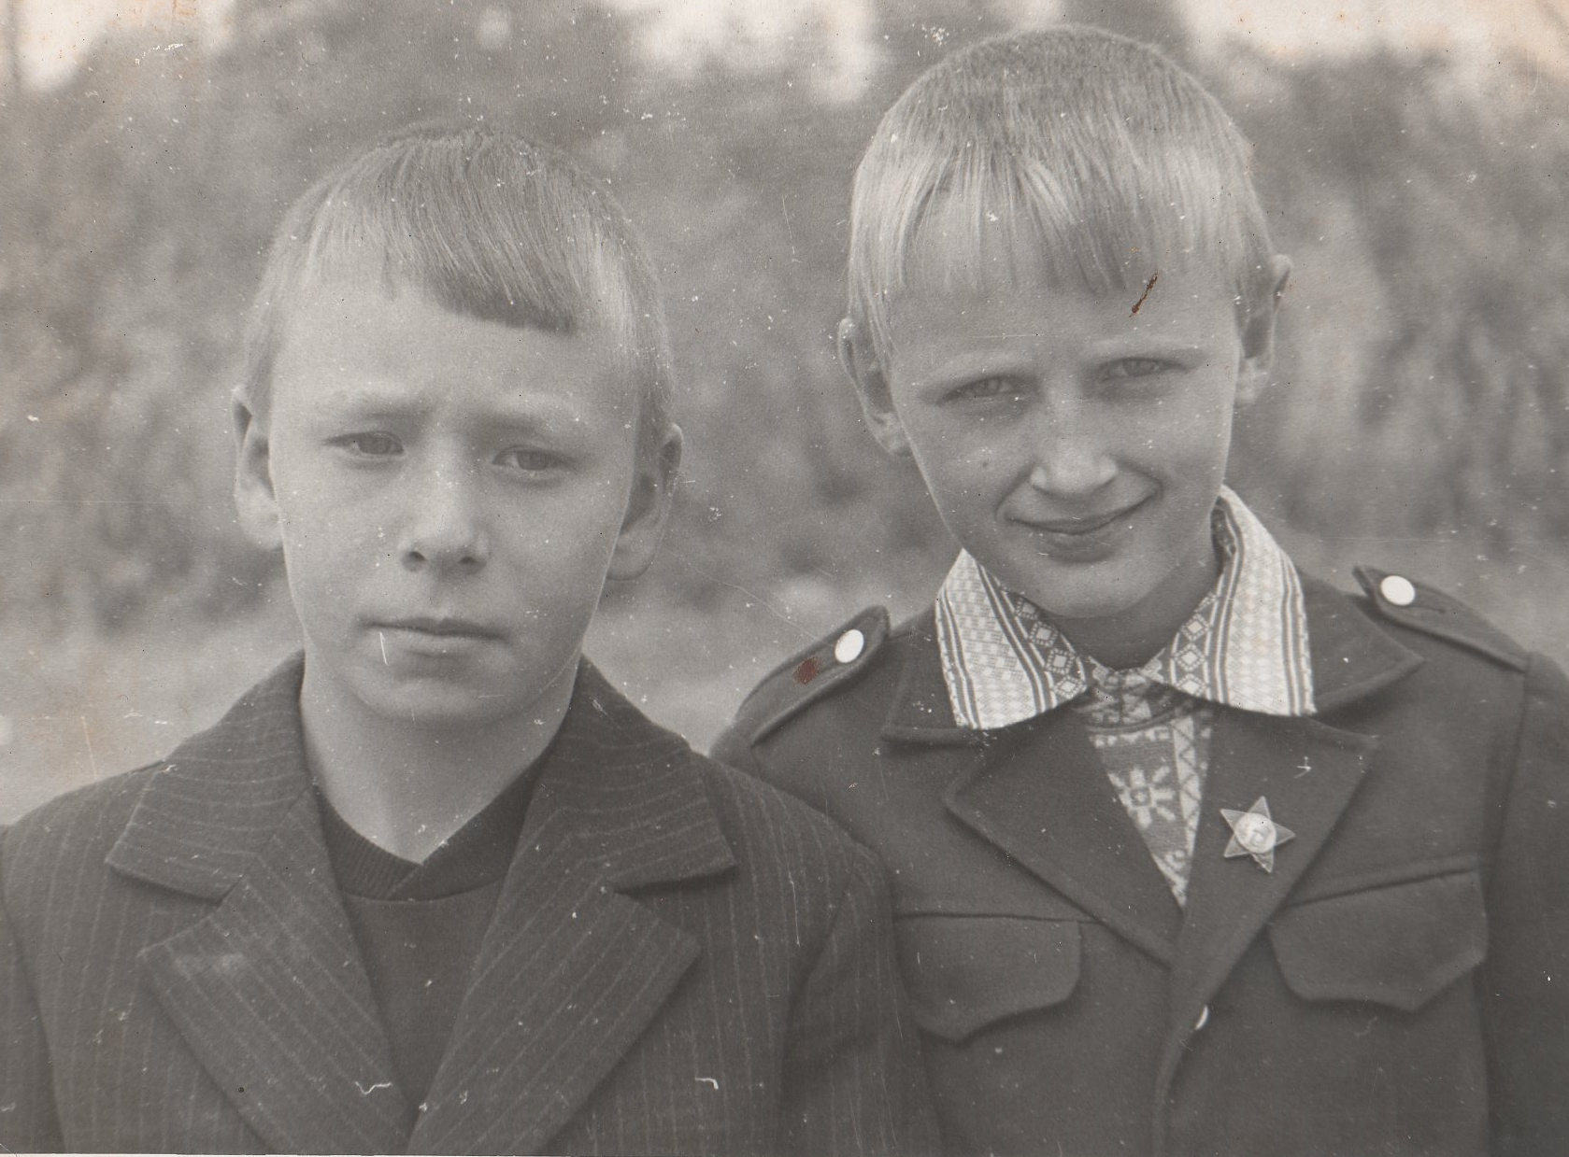

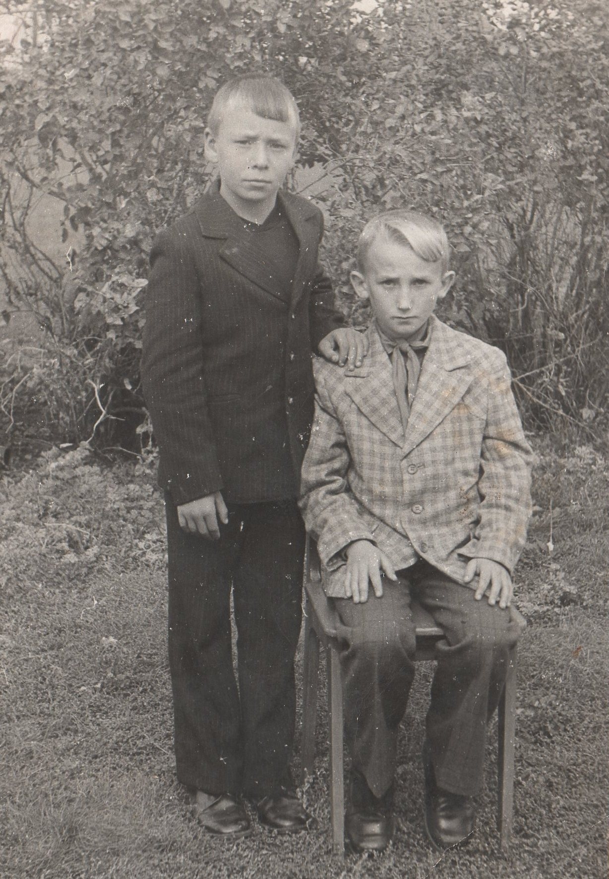

Из армейского альбома
